**LAPORAN PRAKTIKUM**

**STRUKTUR DATA**

**MODUL KE-2**

**LINKEDLIST PADA PYTHON**



**Disusun Oleh:**

**Nama :** Oktario Mufti Yudha

**NPM :** 2320506044

**Kelas :** 04 (Empat)

**Program Studi S1 Teknologi Informasi**

**Fakultas Teknik, Universitas Tidar**

**Genap 2023/2024**

1. **Tujuan Praktikum**

Praktikum ini bertujuan untuk memperkenalkan mahasiswa pada konsep dasar struktur data linked list serta memberikan pemahaman praktis dalam mengimplementasikannya menggunakan bahasa pemrograman Python. Dengan mempelajari praktikum ini, mahasiswa diharapkan dapat memahami prinsip-prinsip dasar dalam pembuatan, penyisipan, dan penghapusan node dalam linked list. Selain itu, praktikum ini juga dimaksudkan untuk membantu mahasiswa memahami bagaimana linked list bekerja secara internal dan bagaimana mereka dapat memanfaatkannya dalam pembangunan aplikasi yang lebih kompleks. Melalui serangkaian latihan praktis, diharapkan mahasiswa dapat menguasai konsep dasar ini dan mampu menerapkannya dalam konteks pemrograman nyata.

1. **Dasar Teori**

Linked list merupakan struktur data struktur data yang terdiri dari serangkaian node. Tiap tiap node memiliki dua bagian yang berisi data dan referensi ke node berikutnya. Ada dua jenis linked list yaitu linked list satu arah dan linked list dua arah.

Operasi dasar yang biasa digunakan adalah:

1. insertion : untuk memasukkan elemen baru ke dalam linked list

2. deletion : untuk menghapus element dari linked list.

3. search : untuk mencari element tertentu dalam sebuah linked list.

1. **Hasil dan Pembahasan**
   1. Membuat Node

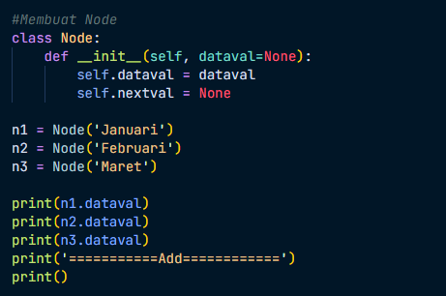

*Gambar 3.1: Membuat Node*

1. class Node: membuat kelas Python yang bernama Node. Kelas ini akan digunakan untuk merepresentasikan node dalam linked list.
2. def __init__(self, dataval=None): konstruktor kelas Node. akan dipanggil ketika objek Node baru dibuat.
3. self.dataval = dataval: Membuat variabel dataval yang akan menyimpan data yang diberikan kepada node saat objek dibuat.
4. self.nextval = None: Membuat variabel instance nextval yang akan digunakan untuk menunjukkan node berikutnya dalam linked list.
5. n1 = Node('Januari'): Membuat objek n1 dari kelas Node dengan data 'Januari'.
6. n2 = Node('Februari'): Membuat objek n2 dari kelas Node dengan data 'Februari'.
7. n3 = Node('Maret'): Membuat objek n3 dari kelas Node dengan data 'Maret'.
8. print(n1.dataval): Mencetak nilai dataval dari objek n1, yang seharusnya mencetak 'Januari'.
9. print(n2.dataval): Mencetak nilai dataval dari objek n2, yang seharusnya mencetak 'Februari'.
10. print(n3.dataval): Mencetak nilai dataval dari objek n3, yang seharusnya mencetak 'Maret'.
11. print('===========Add============'): Mencetak garis pemisah untuk membedakan output.
12. print(): Mencetak baris kosong.
13. Membuat class linked list

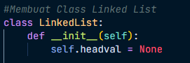

*Gambar 3.2: Class Linked List*

1. class LinkedList: Ini mendeklarasi kelas LinkedList
2. def __init__(self): Yang akan dipanggil saat objek LinkedList baru dibuat.
3. self.headval = None: Membuat variabel instance headval yang akan digunakan untuk menunjukkan head dari linked list.
4. Fungsi menampilkan linked list

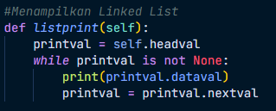

*Gambar 3.3: Menampilkan Linked List*

1. def listprint(self): Ini adalah fungsi yang digunakan untuk mencetak semua nilai dalam linked list.
2. printval = self.headval: Membuat variabel lokal printval dan menginisialisasinya dengan head dari linked list.
3. while printval is not None: Memulai loop while yang akan terus berjalan selama printval tidak None.
4. print(printval.dataval): Mencetak nilai dataval dari node yang sedang dikunjungi.
5. printval = printval.nextval: Menggerakkan printval ke node berikutnya dalam linked list dengan mengatur printval sama dengan nextval dari node saat ini.
6. Penyisipan di awal

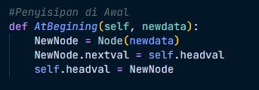

*Gambr 3.4: Penyisipan di Awal*

1. def AtBegining(self, newdata):: Ini adalah fungsi yang digunakan untuk menambahkan sebuah node baru di awal linked list.
2. NewNode = Node(newdata): Membuat sebuah node baru dengan menggunakan kelas Node dan melewatkan newdata sebagai argumen untuk data node baru ini.
3. NewNode.nextval = self.headval: Mengatur nextval dari node baru (NewNode) menjadi head dari linked list saat ini.
4. self.headval = NewNode: Mengatur head dari linked list menjadi node baru (NewNode).
5. Penyisipan di Tengah

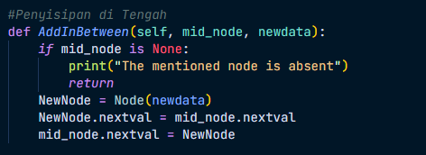

*Gambar 3.5: Penyisipan di Tengah*

1. def AddInBetween(self, mid_node, newdata):: Ini adalah fungsi yang digunakan untuk menambahkan sebuah node baru di antara dua node yang sudah ada dalam linked list.
2. if mid_node is None: Memeriksa apakah mid_node (node di antara yang baru akan ditambahkan) tidak ada.
3. print("The mentioned node is absent"): Mencetak pesan bahwa node yang ditentukan tidak ada dalam linked list.
4. return: Mengembalikan eksekusi metode karena tidak mungkin menambahkan node baru jika node di antara yang ditentukan tidak ada.
5. NewNode = Node(newdata): Membuat sebuah node baru dengan menggunakan kelas Node dan melewatkan newdata sebagai argumen untuk data node baru ini.
6. NewNode.nextval = mid_node.nextval: Mengatur nextval dari node baru (NewNode) menjadi nextval dari mid_node.
7. mid_node.nextval = NewNode: Mengatur nextval dari mid_node menjadi node baru (NewNode).
8. Penyisipan di Akhir

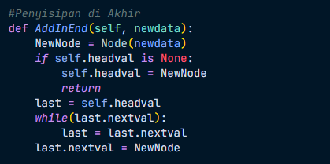

*Gambar 3.6: Penyisipan di Akhir*

1. def AddInEnd(self, newdata): Ini adalah fungsi yang digunakan untuk menambahkan sebuah node baru di akhir linked list.
2. NewNode = Node(newdata): Membuat sebuah node baru dengan menggunakan kelas Node dan melewatkan newdata sebagai argumen untuk data node baru ini.
3. if self.headval is None: Memeriksa apakah linked list kosong.
4. self.headval = NewNode: Jika linked list kosong, maka node baru (NewNode) akan menjadi kepala (head) dari linked list.
5. return: Mengembalikan eksekusi metode.
6. last = self.headval: Menginisialisasi variabel last dengan head dari linked list.
7. while(last.nextval): Memulai loop while yang akan terus berjalan selama last.nextval tidak None, yang berarti last bukan merupakan node terakhir dalam linked list.
8. last = last.nextval: Memindahkan last ke node berikutnya dalam linked list dengan mengatur last sama dengan nextval dari node saat ini
9. last.nextval = NewNode: Ketika loop selesai, last akan menunjuk ke node terakhir dalam linked list.
10. Menghapus node dengan kunci

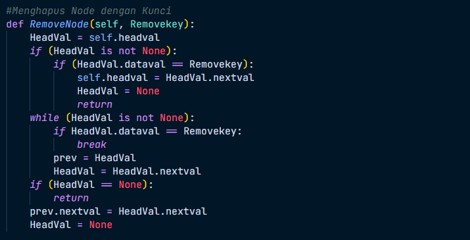

*Gambar 3.7: Menghapus Node dengan Kunci*

1. def RemoveNode(self, Removekey): Ini adalah fungsi yang digunakan untuk menghapus node dari linked list berdasarkan kunci yang diberikan.
2. HeadVal = self.headval: Membuat salinan dari head linked list dan menyimpannya dalam variabel HeadVal.
3. if (HeadVal is not None): Memeriksa apakah linked list tidak kosong.
4. if (HeadVal.dataval == Removekey): Memeriksa apakah nilai dari node yang akan dihapus adalah sama dengan nilai yang diberikan.
5. self.headval = HeadVal.nextval: Jika node yang akan dihapus adalah head dari linked list, maka head linked list diperbarui ke node berikutnya, sehingga node pertama dihapus dari linked list.
6. HeadVal = None: Menetapkan HeadVal ke None untuk menghapus referensi ke node yang akan dihapus.
7. return: Mengembalikan eksekusi metode karena node yang akan dihapus telah ditemukan dan dihapus.
8. while (HeadVal is not None): Memulai loop while yang akan terus berjalan selama HeadVal tidak None.
9. if HeadVal.dataval == Removekey: Memeriksa apakah nilai dari node yang sedang diperiksa adalah sama dengan nilai yang diberikan.
10. prev = HeadVal: Menyimpan node sebelumnya dalam variabel prev
11. HeadVal = HeadVal.nextval: Memindahkan HeadVal ke node berikutnya dalam linked list dengan mengatur HeadVal sama dengan nextval dari node saat ini.
12. if (HeadVal == None): Memeriksa apakah HeadVal adalah None, yang menandakan bahwa pencarian telah mencapai akhir linked list tanpa menemukan node yang akan dihapus.
13. return: Mengembalikan eksekusi metode karena node yang akan dihapus tidak ditemukan dalam linked list.
14. prev.nextval = HeadVal.nextval: Menghubungkan node sebelum node yang akan dihapus dengan node setelahnya.
15. HeadVal = None: Menetapkan HeadVal ke None untuk menghapus referensi ke node yang akan dihapus.
16. Menghapus node di awal

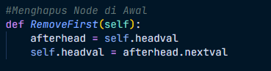

*Gambar 3.8: Menghapus Node di Awal*

1. def RemoveFirst(self):: Ini adalah fungsi yang digunakan untuk menghapus node pertama dari linked list.
2. afterhead = self.headval: Membuat salinan dari node setelah head linked list dan menyimpannya dalam variabel afterhead.
3. self.headval = afterhead.nextval: Mengatur headval dari linked list ke nextval dari node setelah head linked list.
4. Menghapus node di akhir

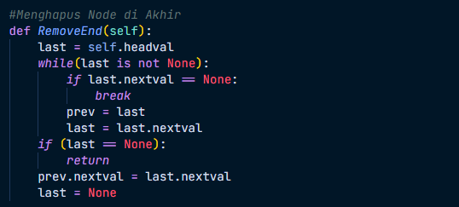

*Gambar 3.9: Menghapus Node di Akhir*

1. def RemoveEnd(self): fungsi yang digunakan untuk menghapus node terakhir dari linked list.
2. last = self.headval: Membuat salinan dari head linked list dan menyimpannya dalam variabel last.
3. while(last is not None): Memulai loop while yang akan terus berjalan selama last tidak None.
4. if last.nextval == None: Memeriksa apakah node saat ini (last) adalah node terakhir dalam linked list.
5. break: Jika node saat ini adalah node terakhir dalam linked list, loop berhenti.
6. prev = last: Menyimpan node sebelumnya dalam variabel prev
7. last = last.nextval: Memindahkan last ke node berikutnya dalam linked list dengan mengatur last sama dengan nextval dari node saat ini.
8. if (last == None): Memeriksa apakah last adalah None, yang menandakan bahwa linked list kosong.
9. return: Mengembalikan eksekusi metode.
10. prev.nextval = last.nextval: Menghubungkan node sebelum node yang akan dihapus dengan node setelahnya.
11. last = None: Menetapkan last ke None untuk menghapus referensi ke node yang dihapus.
12. Menjalankan fungsi-fungsi yang sudah di buat

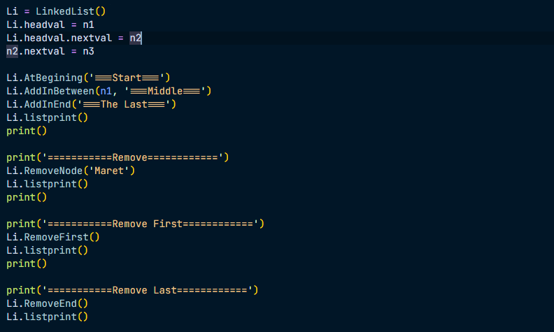

*Gambar 3.10: Menjalankan Fungsi-Fungsi Yang Sudah di Buat*

Pada tahap awal, linked list terdiri dari node-node '===Start===', 'Februari', dan '===The Last===' yang telah ditambahkan di awal, di antara dua node, dan di akhir linked list. Setelah operasi penghapusan dilakukan, node 'Maret' dihapus dari linked list. Kemudian, node pertama ('===Start===') dihapus dengan menggunakan metode RemoveFirst(). Terakhir, node terakhir ('===The Last===') dihapus dengan menggunakan metode RemoveEnd().

1. Output

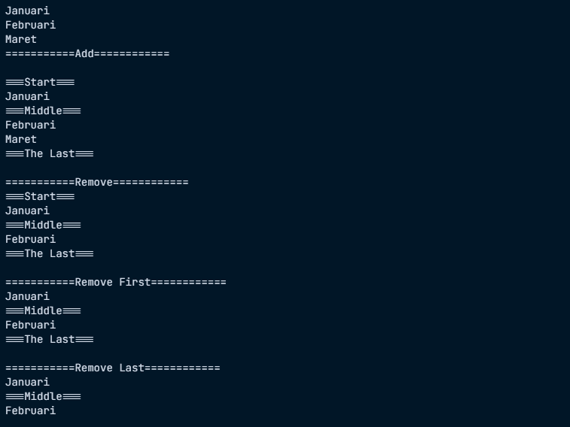

*Gambar 3.11: Output*

Setelah menulis code diatas setelah di running maka akan menampilkan output seperti gambar diatas.

1. **Latihan**
2. Latihan 1

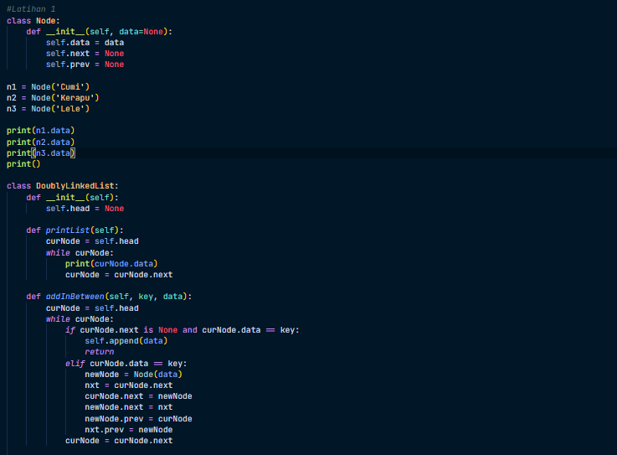 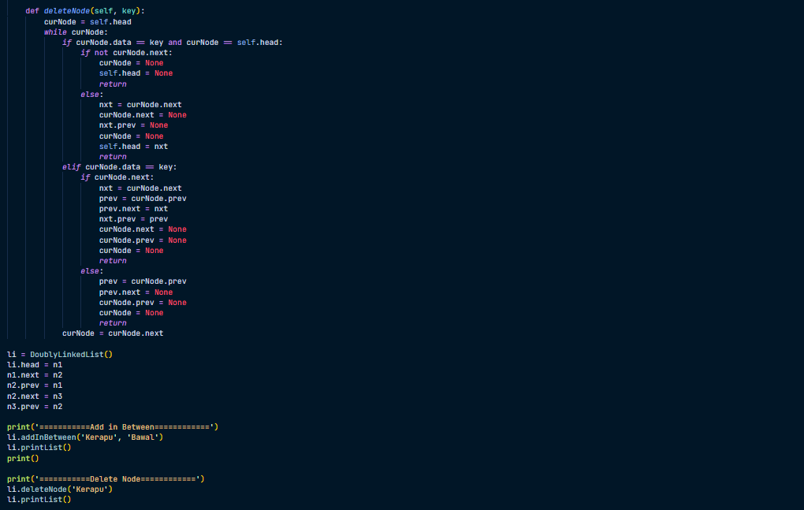

*Gambar 4.1: Latihan1*

Kode di atas mendefinisikan dua kelas, yaitu Node dan DoublyLinkedList, untuk membangun sebuah doubly linked list. Kelas Node digunakan untuk merepresentasikan setiap node dalam linked list dengan memiliki data serta referensi ke simpul sebelumnya dan setelahnya. Di sisi lain, kelas DoublyLinkedList bertanggung jawab untuk mengelola operasi-operasi pada linked list tersebut, seperti menambahkan node di antara dua node yang ada (addInBetween()) dan menghapus node berdasarkan data yang diberikan (deleteNode()). Operasi-operasi ini memanfaatkan konsep referensi maju (next) dan mundur (prev) antara node-node dalam linked list. Setelah kedua kelas didefinisikan, sebuah objek DoublyLinkedList (li) dibuat dan diinisialisasi dengan beberapa simpul awal. Kemudian, operasi penambahan dan penghapusan node dilakukan dengan menggunakan metode yang sesuai, yaitu addInBetween() dan deleteNode(), diikuti oleh pencetakan isi linked list setelah setiap operasi dilakukan.

Setelah di jalankan akan menghasilkan output seperti berikut:

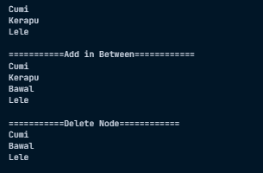

*Gambar 4.2: Output Latihan 1*

1. Latihan 2

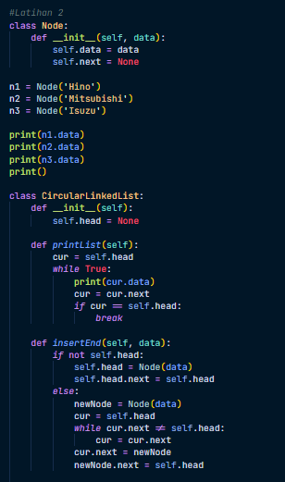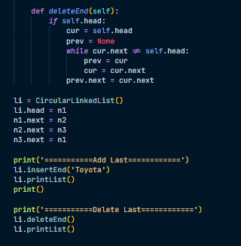

*Gambar 4.3: Latihan 2*

Kode di atas adalah implementasi dari linked list sirkular dalam bahasa Python. Pertama, kita mendefinisikan kelas Node yang memiliki atribut data dan referensi ke simpul berikutnya. Kemudian, kita membuat tiga objek Node yaitu n1, n2, dan n3 dengan data 'Hino', 'Mitsubishi', dan 'Isuzu' berturut-turut. Selanjutnya, kita mendefinisikan kelas CircularLinkedList yang memiliki metode untuk mencetak isi linked list (printList), menambahkan simpul baru di akhir linked list (insertEnd), dan menghapus simpul terakhir dari linked list (deleteEnd).

Setelahnya, kita membuat objek CircularLinkedList baru dengan variabel li. Kemudian, kita menghubungkan n1, n2, dan n3 secara berurutan untuk membentuk linked list sirkular dengan menyambungkan simpul terakhir (n3) ke simpul pertama (n1). Kemudian, kita mencetak isi linked list sebelum dan setelah operasi penambahan dan penghapusan simpul terakhir dilakukan.

Setelah di jalankan akan menghasilkan output seperti berikut:

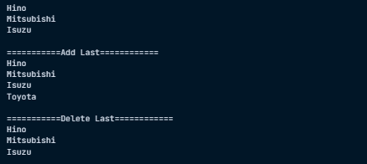

*Gambar 4.4: Output Latihan 2*

1. **Kesimpulan**

Praktikum ini memberikan pemahaman yang baik tentang konsep dasar dan implementasi struktur data linked list. Saya dapat mengambil beberapa kesimpulan dari praktikum ini, antara lain:

1. Linked list merupakan salah satu struktur data penting dalam pemrograman yang memungkinkan penyimpanan dan manipulasi data secara dinamis.
2. Dengan memahami konsep dasar linked list, kita dapat mengimplementasikan operasi-operasi dasar seperti penyisipan dan penghapusan node dengan mudah.
3. Penting untuk memahami algoritma yang mendasari operasi-operasi dalam linked list untuk menghindari kesalahan implementasi yang dapat mengakibatkan kegagalan dalam program.

Dengan demikian, praktikum ini berhasil memberikan wawasan yang baik tentang penggunaan dan implementasi linked list dalam pemrograman.